# JUNGLE MAN用户手册

1.主菜单



新的游戏：开始新的游戏。

继续游戏：读取存档，继续游戏。

退出游戏：退出游戏，回到桌面。

2.设置按钮（位于右上角）

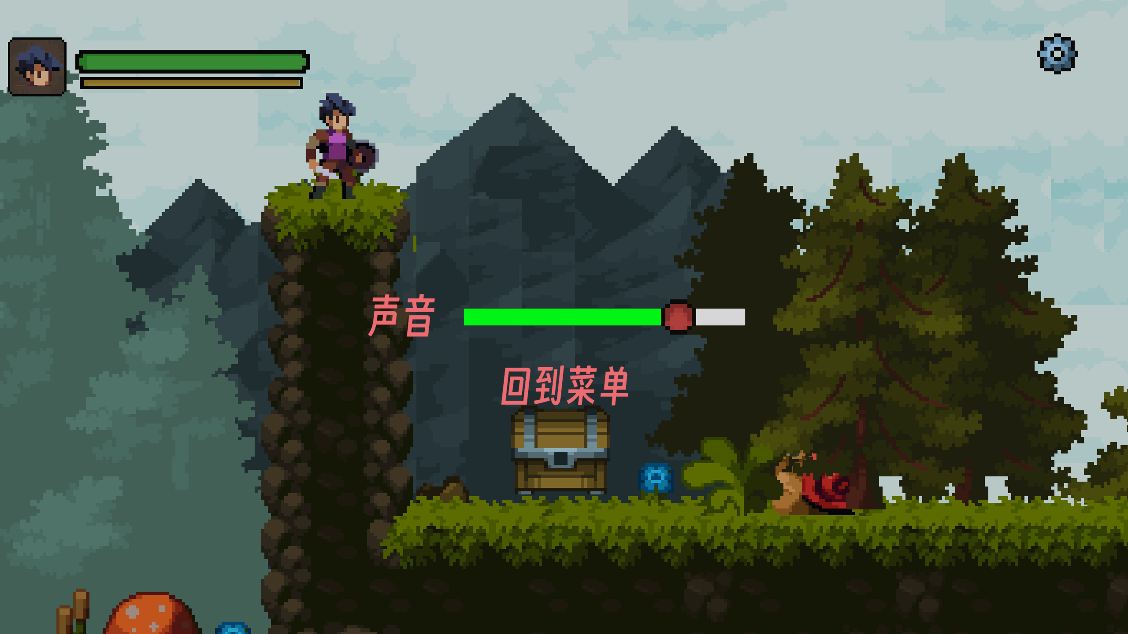

声音：调节游戏音量。

回到菜单：回到主菜单（点击“回到菜单”后需再点击一次设置按钮才会返回）。

3.角色操作

移动：向左：A 向右：D

下蹲：S

交互：E

攻击：J

滑铲：K

跳跃：SPACE

蹬墙跳：接触到墙壁时，按空格键跳跃，会向反方向蹬，是为蹬墙跳。

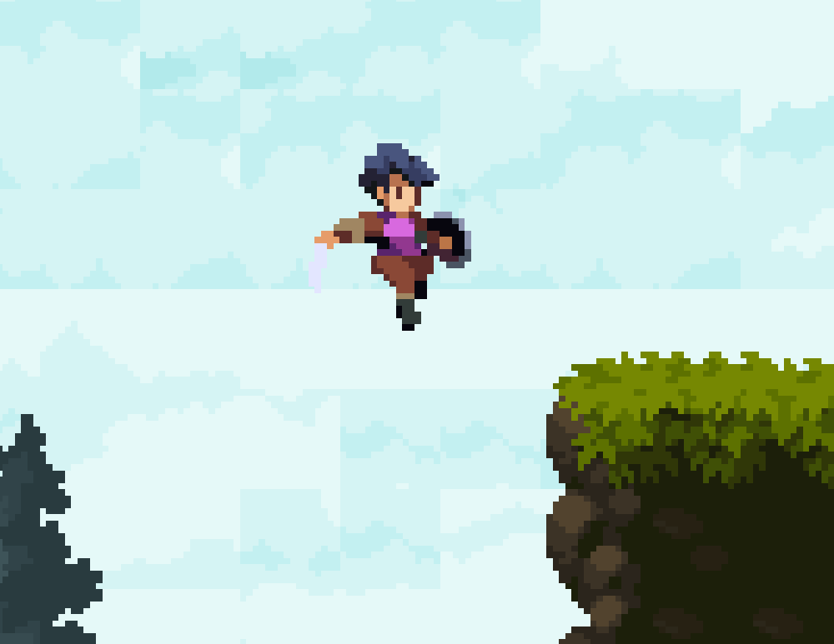

4.场景1（部分）

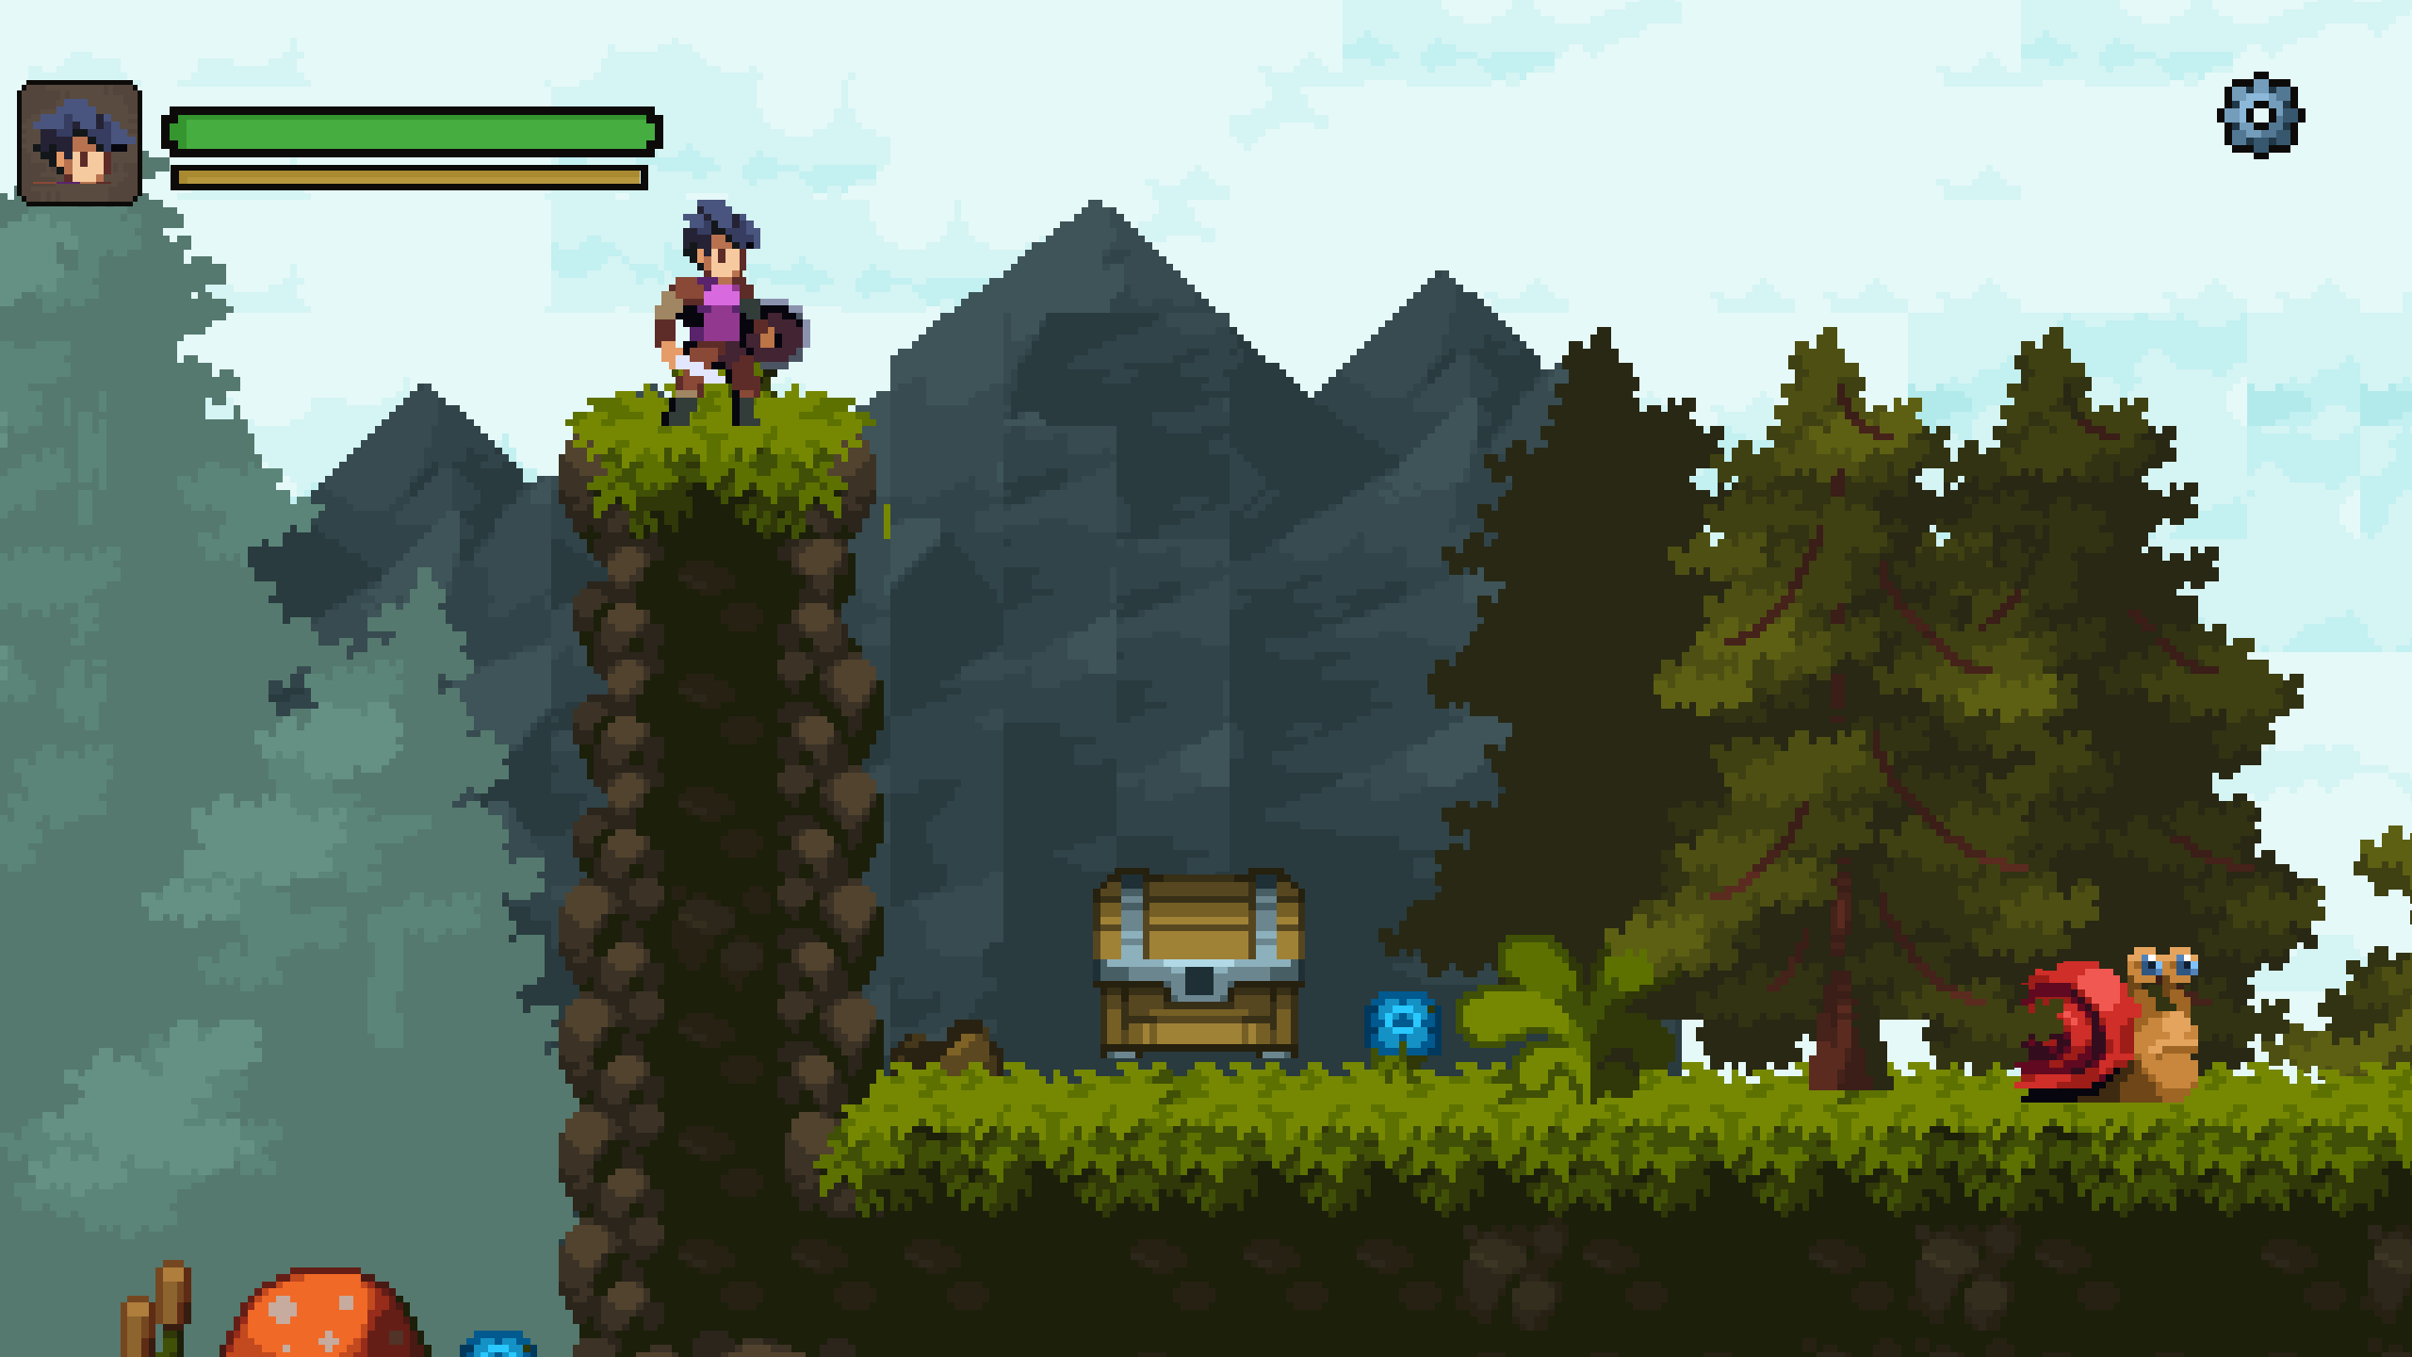

5.宝箱（按E触发，暂无物品）

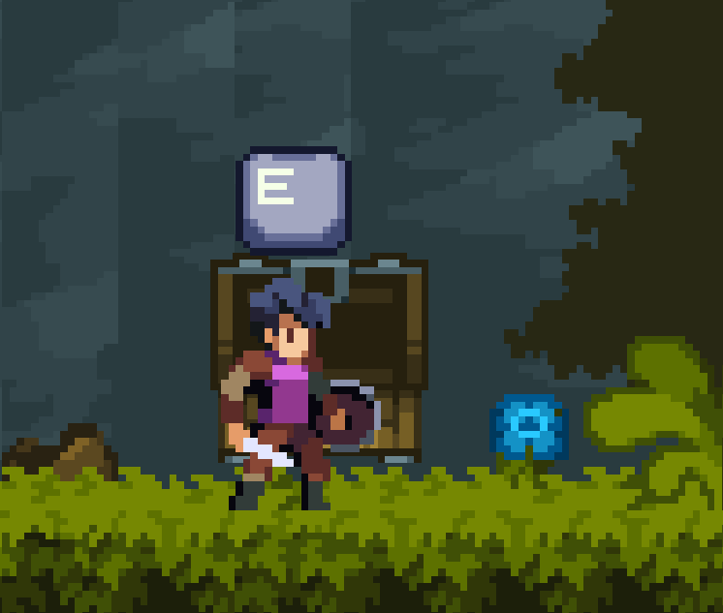

6.敌人

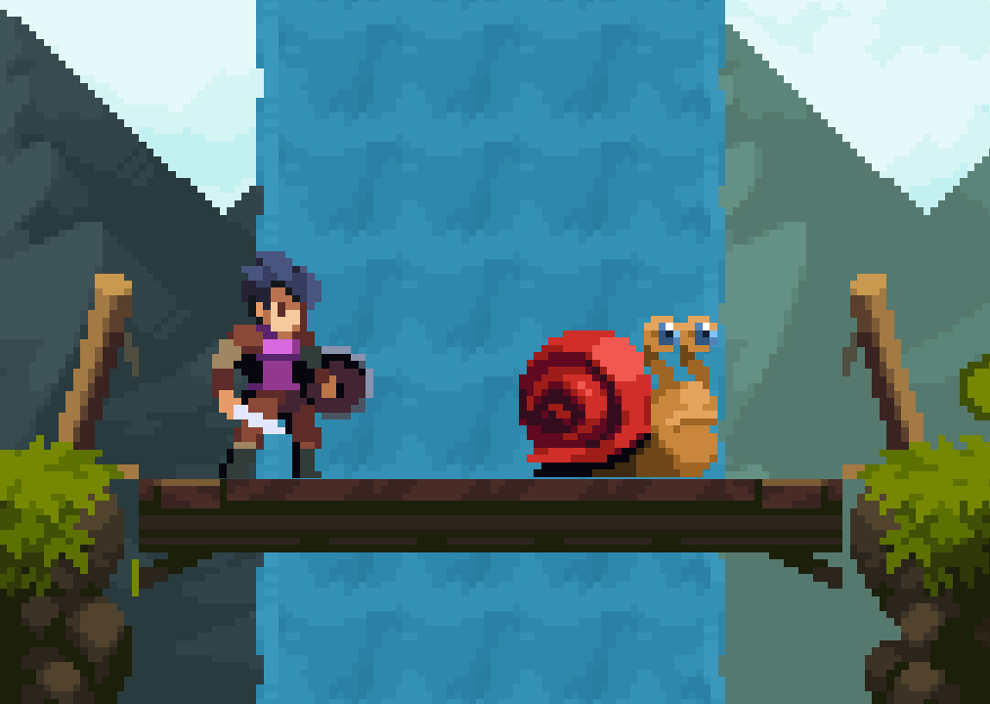

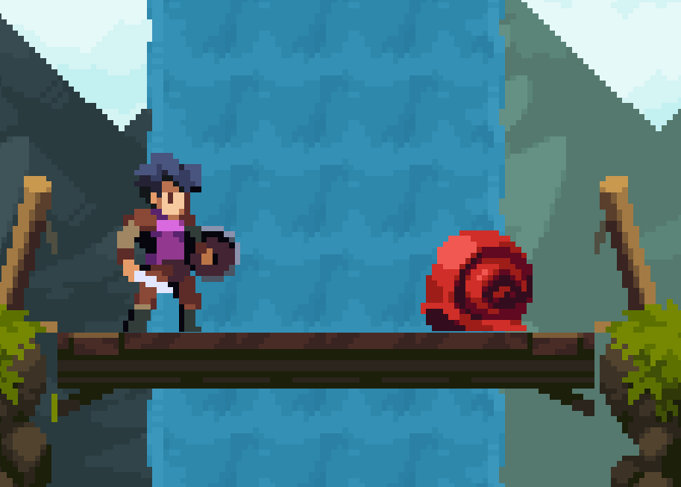

**蜗牛：**角色从前方靠近时会缩进壳里，此时角色无法对其造成伤害，只能在其后方等待蜗牛出来后再从后方攻击。

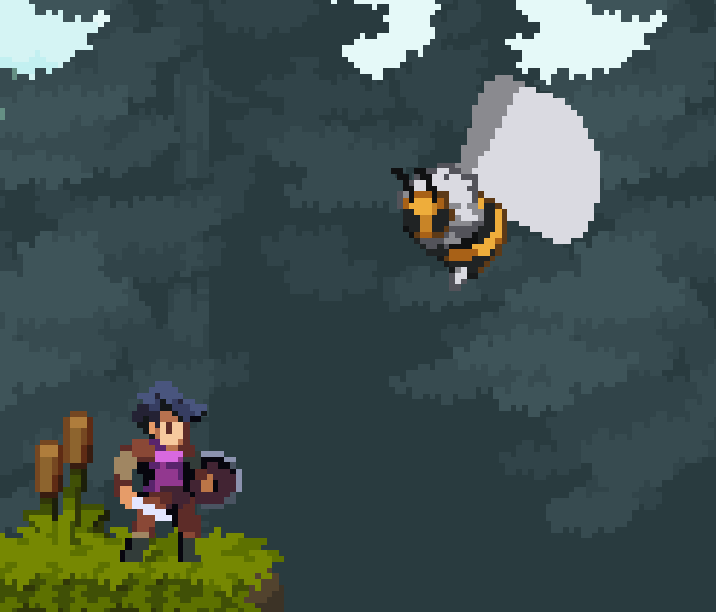

**蜜蜂：**在空中飞，角色靠近时会攻击角色（但非远程攻击）。

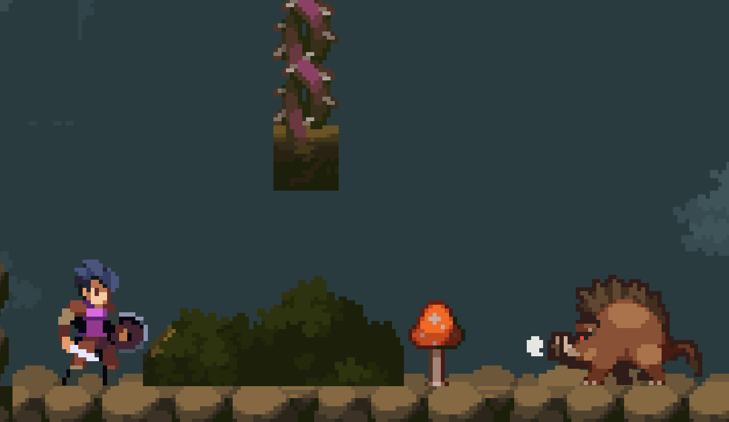

**野猪：**角色靠近时会冲刺，对角色造成伤害。

7.水塘

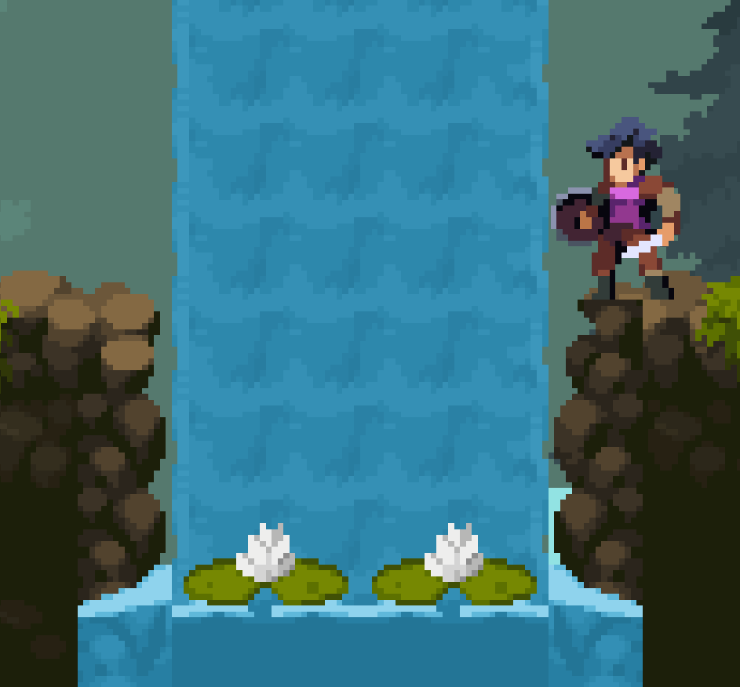

角色落入水塘会立即死亡。

8.存档点（按E存档）

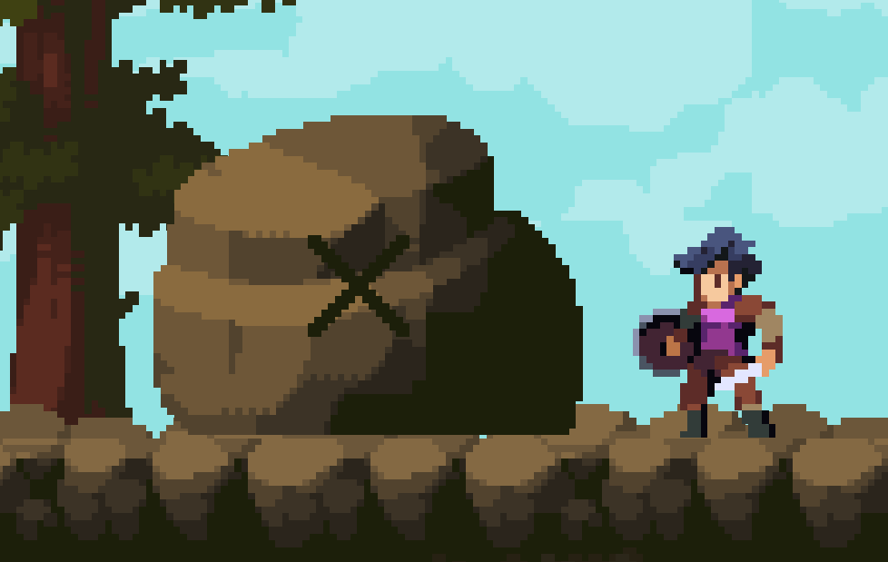

继续游戏以及重新开始时需读取存档，若未存档，则无法进行。

9.转入下一场景（按E触发）

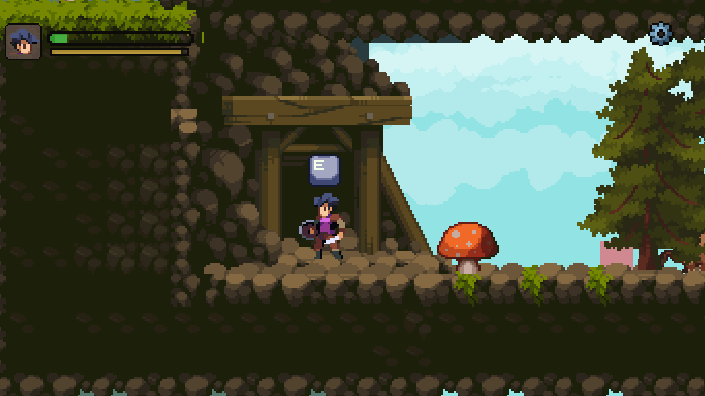

10.场景2（部分）

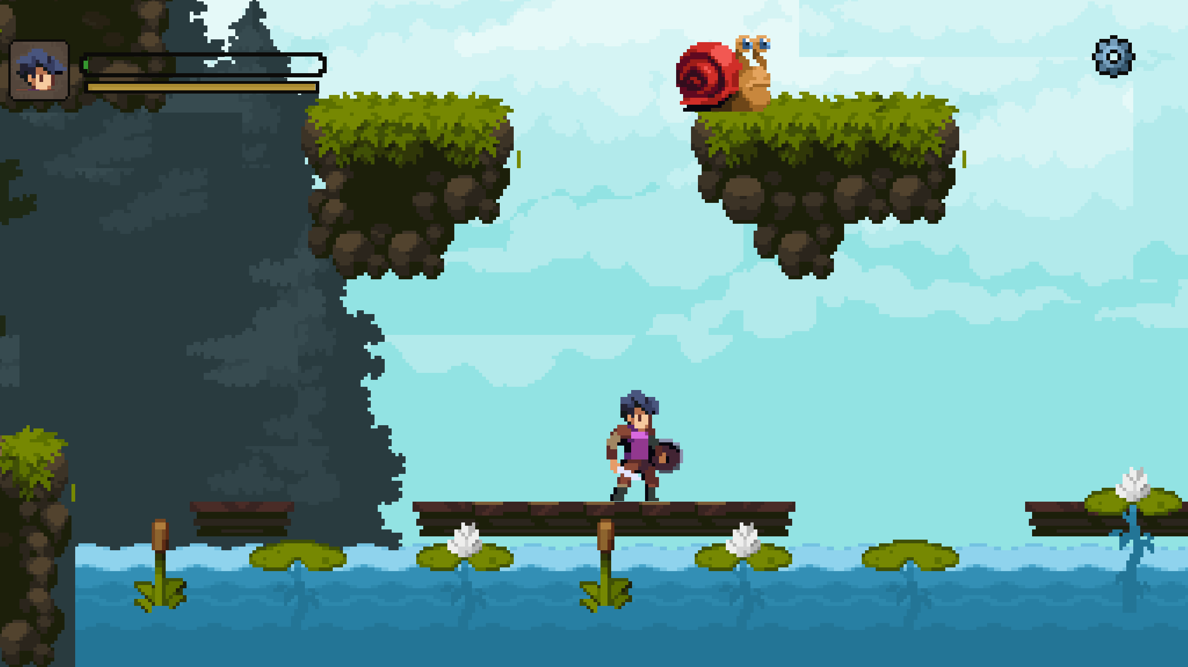

11.结束面板

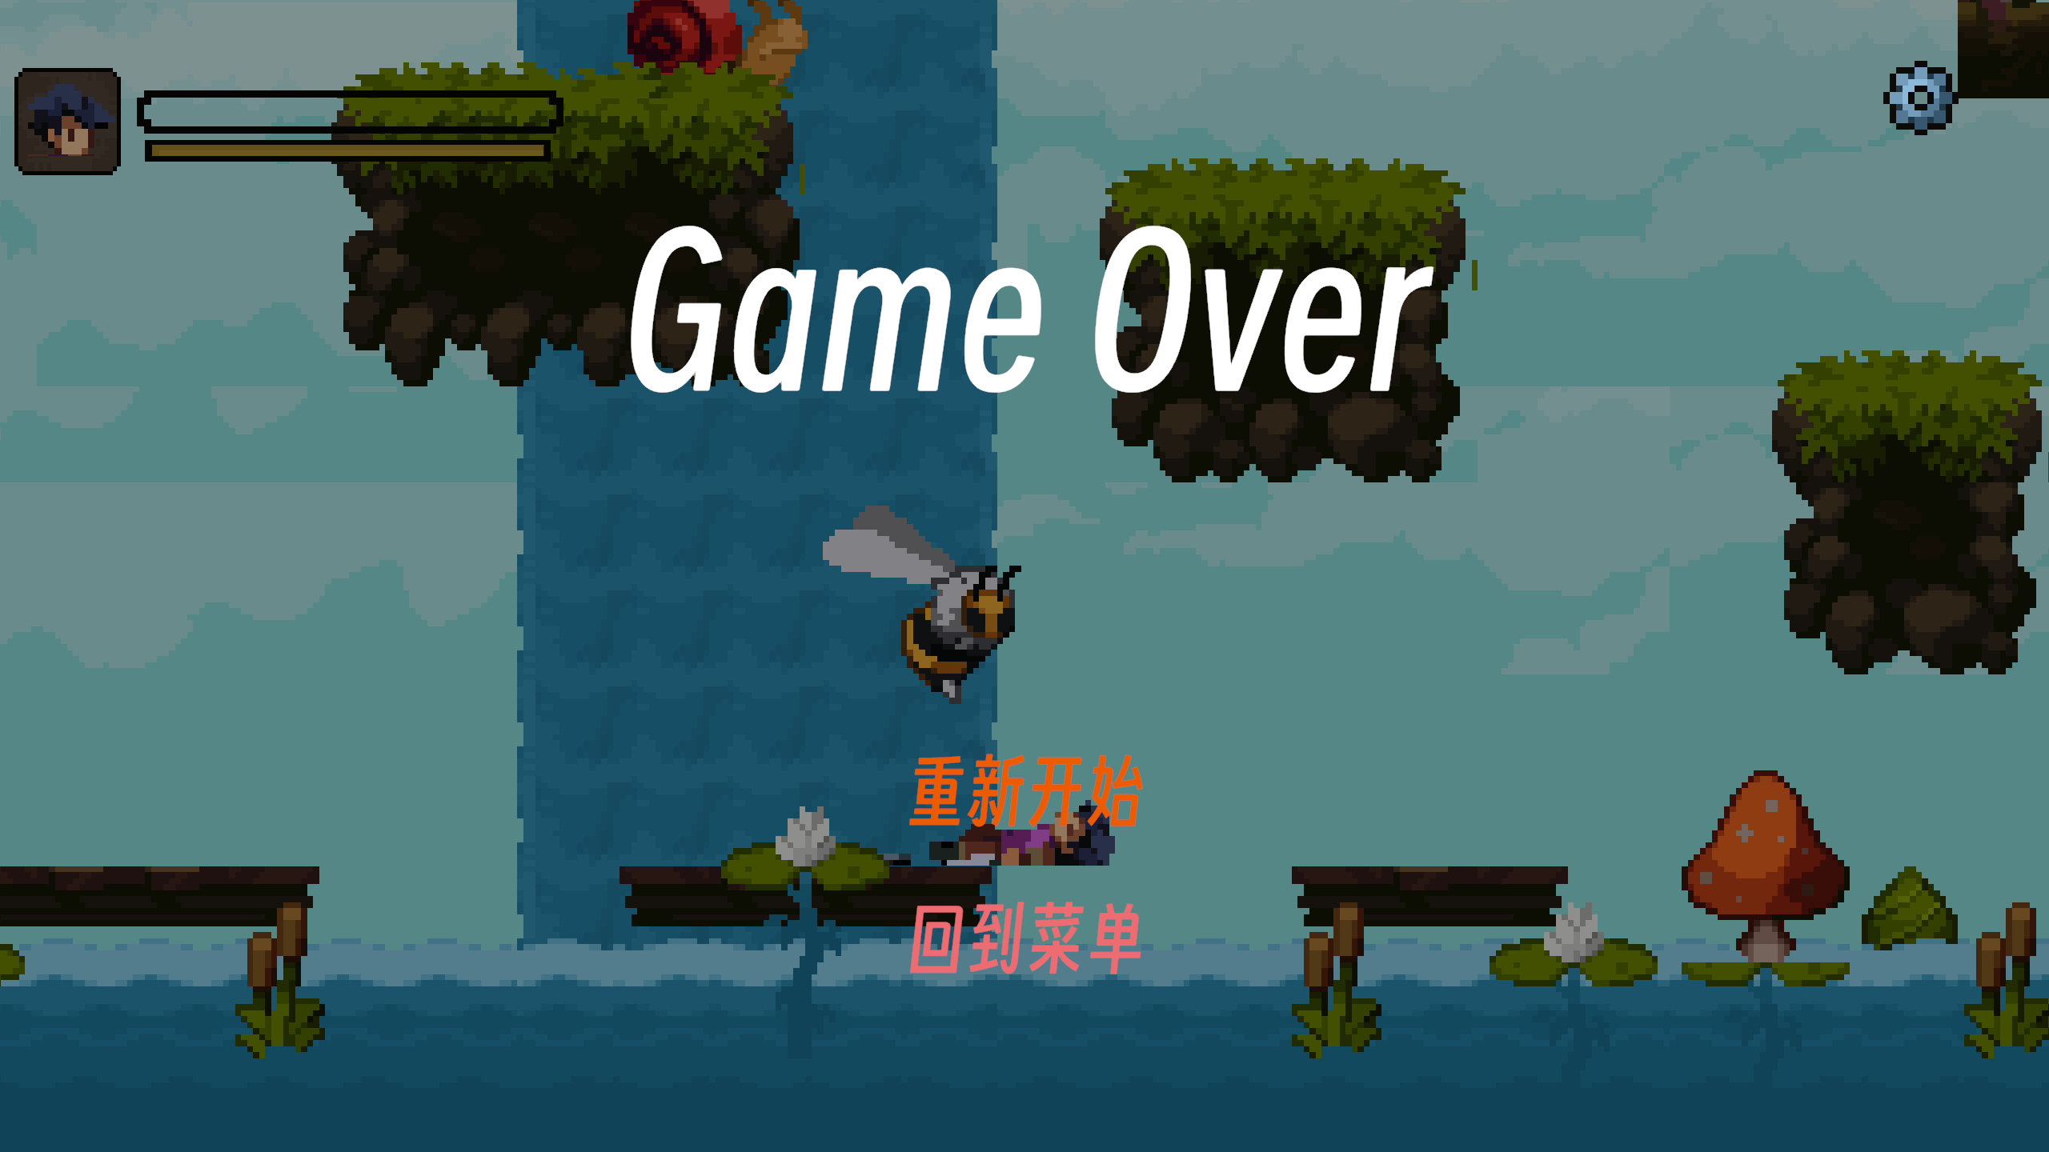

重新开始：读取存档，重新游戏。

回到菜单：回到主菜单。